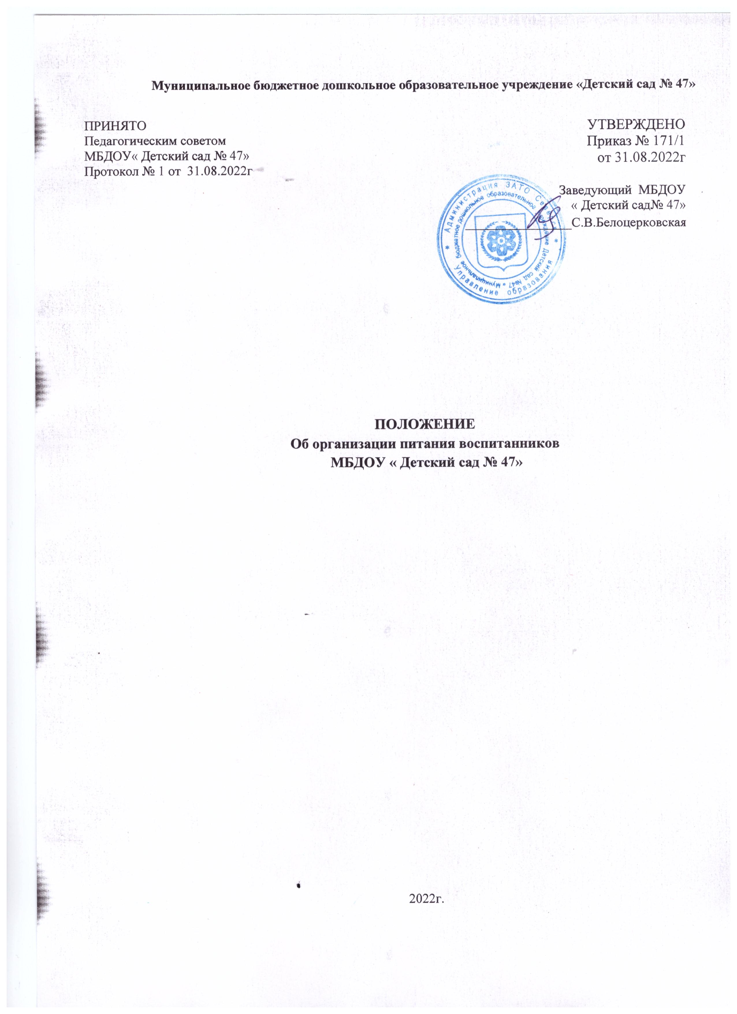

Общие положения
1.1. Настоящее Положение регламентирует организацию питания в Муниципальном бюджетном дошкольном образовательном учреждении МБДОУ
« Детский сад№ 47»
1.2. Настоящее Положение разработано в соответствии с:
- Федеральным законом № 273-ФЗ от 29.12.2012 «Об образовании в Российской Федерации» с изменениями от 2 июля 2021 (ст. 37 «Организация питания обучающихся»);
- Санитарно-эпидемиологическими правилами и нормами СанПиН 2.3./2.4.3590 – 20 «Санитарно-эпидемиологические требования к организации общественного питания населения»;
- нормами СанПиН 2.4.3648-20 «Санитарно-эпидемиологические требования к организациям воспитания и обучения, отдыха и оздоровления детей и молодежи»;
- Приказом Минздравсоцразвития России № 213н и Минобрнауки России №178 от 11.03.2012 «Об утверждении методических рекомендаций по организации питания обучающихся и воспитанников образовательных учреждений»;
- Федеральным законом № 29-ФЗ от 02.01.2000 «О качестве и безопасности пищевых продуктов» с изменениями на 13.07.2020;
- Уставом дошкольного образовательного учреждения.
  - Данное Положение разработано с целью создания оптимальных условий для организации полноценного, здорового питания воспитанников в детском саду, укрепления здоровья детей, недопущения возникновения групповых инфекционных и неинфекционных заболеваний, отравлений в дошкольном образовательном учреждении.
  - Настоящий локальный акт определяет основные цели и задачи организации питания в МБДОУ «Детский сад №47», устанавливает требования к организации питания детей, возрастные нормы питания, регламентирует порядок организации и учета питания, определяет ответственность и контроль.

Основные цели и задачи организации питания
2.1. Основной целью организации питания в МБДОУ «Детский сад №47» является создание оптимальных условий для укрепления здоровья и обеспечения безопасного и сбалансированного питания воспитанников, осуществления контроля необходимых условий для организации питания в дошкольном образовательном учреждении.
2.2. Основными задачами при организации питания воспитанников МБДОУ «Детский сад №47» являются:
1. Обеспечение воспитанников питанием, соответствующим возрастным физиологическим потребностям в рациональном и сбалансированном питании;
2. Гарантированное качество и безопасность питания и пищевых продуктов, используемых в питании;
3. Предупреждение (профилактика) среди воспитанников дошкольного образовательного учреждения инфекционных и неинфекционных заболеваний, связанных с фактором питания;

4. Пропаганда принципов здорового и полноценного питания.

Требования к организации питания воспитанников.

3.1. МБДОУ «Детский сад №47» обеспечивает гарантированное сбалансированное питание воспитанников в соответствии с их возрастом и временем пребывания в детском саду по нормам, утвержденным санитарными нормами и правилами.
3.2. Требования к деятельности по формированию рациона и организации питания детей в МБДОУ «Детский сад №47», производству, реализации, организации потребления продукции общественного питания для детей, посещающих ДОУ, определяются санитарно-эпидемиологическими правилами и нормативами, установленными санитарными, гигиеническими и иными нормами и требованиями.
3.3. Оборудование и содержание пищеблока должны соответствовать санитарным правилам и нормам организации общественного питания.
3.4. Пищеблок для приготовления пищи должен быть оснащен техническими средствами для реализации технологического процесса, холодильным, моечным оборудованием, инвентарем, посудой, тарой, изготовленными из материалов, соответствующих требованиям, предъявляемым к материалам, контактирующим с пищевой продукцией, устойчивыми к действию моющих и дезинфицирующих средств и обеспечивающими условия хранения, изготовления пищевой продукции.
3.5. Внутренняя отделка производственных и санитарно-бытовых помещений пищеблока должна быть выполнена из материалов, позволяющих проводить ежедневную влажную уборку, обработку моющими и дезинфицирующими средствами, и не иметь повреждений.
3.6. Разделочный инвентарь для готовой и сырой продукции должен обрабатываться и храниться раздельно. Столовая и кухонная посуда и инвентарь должны применяться в соответствии с маркировкой по их применению.
3.7. Система приточно-вытяжной вентиляции пищеблока должна быть оборудована отдельно от систем вентиляции помещений, не связанных с организацией питания, включая санитарно-бытовые помещения.
3.8. Воздух рабочей зоны и параметры микроклимата должны соответствовать гигиеническим нормативам.
3.9. Помещения для хранения продукции должны быть оборудованы приборами для измерения относительной влажности и температуры воздуха, холодильное оборудование - контрольными термометрами. Ответственное лицо обязано ежедневно снимать показания приборов учёта и вносить их в соответствующие журналы. Журналы можно вести в бумажном или электронном виде.
3.10. В помещениях пищеблока не должно быть насекомых и грызунов, а также не должны содержаться синантропные птицы и животные.
3.11. В производственных помещениях не допускается хранение личных вещей и комнатных растений.

Организация питания на пищеблоке
4.1. Дети, посещающие МБДОУ «Детский сад №47»с режимом пребывания 10,5ч и 12ч получают четырехразовое питание. Дети с режимом пребывания 24ч получают шестиразовое питание.
4.2. Объем пищи и выход блюд соответствует возрасту ребенка.
4.3. Питание в МБДОУ «Детский сад №47» осуществляется в соответствии с 10-дневным меню, разработанным на основе физиологических потребностей в пищевых веществах и норм питания детей раннего и дошкольного возраста.
4.4. На основе 10-дневного меню ежедневно, на следующий день составляется меню требование и утверждается заведующим МБДОУ «Детский сад №47»
4.5. Для детей в возрасте от 1,5 до 7 лет при составлении меню - требования учитываются:
- среднесуточный набор продуктов для каждой возрастной группы;
- объем блюд для этих групп;
- нормы физиологических потребностей;
- нормы потерь при холодной и тепловой обработке продуктов;
- выход готовых блюд;
- требования Роспотребнадзора в отношении запрещенных продуктов и блюд, использование которых может стать причиной возникновения желудочно-кишечного заболевания, отравления;
- сведениями о стоимости и наличии продуктов.
  - Меню-требование является основным документом для приготовления пищи на пищеблоке.
  - Вносить изменения в утвержденное меню-требование, без согласования с заведующим МБДОУ «Детский сад №47», запрещается.
  - При необходимости внесения изменения в меню из-за несвоевременного завоза продуктов, или недоброкачественность продукта, в меню-требование вносятся изменения и заверяются подписью заведующего. Исправления в меню-требование не допускаются.
  - Для обеспечения преемственности питания, родителей информируют об ассортименте питания ребенка, вывешивая меню на раздаче и в доступном для родителей (законных представителей) месте, с указанием полного наименования блюд.
  - Медицинский работник обязан подавать списки на детей аллергиков (заболевание должно быть подтверждено заключением врача). Для этого с учетом заболевания конкретного ребенка разработано индивидуальное блюдо (пункт 8.2.1СанПин 2.3/2.4.3590-20).
  - Объем приготовленной пищи должен соответствовать количеству детей и объему разовых порций.
  - В целях профилактики гиповитаминозов, выдаются витаминизированные напитки на основании витамина С.
  - Выдача пищи на группы осуществляется строго по графику.

Организация питания воспитанников на группах
5.1. Работа по организации питания детей в группах осуществляется под руководством воспитателя и заключается:
- в создании безопасных условий при подготовке и во время приема пищи;
- в формировании культурно-гигиенических навыков во время приема пищи детьми.
  - Получение пищи на группу осуществляется строго по графику, утвержденному заведующим МБДОУ «Детский сад №47».
  - Привлекать детей к получению пищи с пищеблока категорически запрещается.
  - Перед раздачей пищи детям помощник воспитателя обязан:
- промыть столы горячей водой с мылом;
- тщательно вымыть руки;
- надеть специальную одежду для получения и раздачи пищи;
- проветрить помещение;
- сервировать столы в соответствии с приемом пищи.
  - К сервировке столов могут привлекаться дети с 4 лет.
  - С целью формирования трудовых навыков и воспитания самостоятельности во время дежурства по столовой воспитателю необходимо сочетать работу дежурных и каждого ребенка (например: салфетницы собирают дежурные, а тарелки дети ставят на край стола).
  - Во время раздачи пищи категорически запрещается нахождение детей в обеденной зоне.
  - Подача блюд и прием пищи в обед осуществляется в следующем порядке:
- во время сервировки столов на столы ставятся хлебные тарелки с хлебом;
- разливают III блюдо;
- подается первое блюдо;
- дети приступают к приему первого блюда;
- по окончании, помощник воспитателя убирает со столов тарелки из-под первого;
- подается второе блюдо;
- прием пищи заканчивается приемом третьего блюда.

Организация питьевого режима
6.1. Питьевой режим в МБДОУ «Детский сад №47» организован с использованием кипяченой питьевой воды, с соблюдением следующих требований:
- кипятить воду нужно не менее 5 минут;
- до раздачи детям кипяченая вода должна быть охлаждена до комнатной температуры непосредственно в емкости, где она кипятилась;
- смену воды в емкости для её раздачи необходимо проводить не реже, чем через 3 часа.
6.2. Перед сменой кипяченой воды емкость должна полностью освобождаться от остатков воды, промываться в соответствии с инструкцией по правилам мытья кухонной посуды, ополаскиваться. Время смены кипяченой воды должно отмечаться в графике, ведение которого осуществляется организацией в произвольной форме.

Порядок учета питания
7.1. К началу учебного года заведующий МБДОУ «Детский сад №47» издает приказ о назначении ответственного за питание, определяет его функциональные обязанности.
7.2. Меню составляется на основании списков присутствующих детей, которые ежедневно, с 8.00 до 9.00 утра, подают педагоги.
7.3. На следующий день, в 8.00 воспитатели подают сведения о фактическом присутствии воспитанников в группах ответственному за питание, который оформляет заявку и передает ее на пищеблок.
7.4. В случае снижения численности детей, если закладка продуктов для приготовления завтрака произошла, порции отпускаются другим детям в виде увеличения нормы блюда.
7.6. Возврату подлежат продукты: яйцо, консервация (овощная, фруктовая), сгущенное молоко, кондитерские изделия, масло сливочное, молоко сухое, масло растительное, сахар, крупы, макароны, фрукты, овощи.
7.6. Если на завтрак пришло больше детей, чем было заявлено, то для всех детей уменьшают выход блюд, составляется акт и вносятся изменения в меню на последующие виды приема пищи в соответствии с количеством прибывших детей. Кладовщику необходимо предусматривать необходимость дополнения продуктов /мясо, овощи, фрукты, яйцо и т.д./
7.7. Учет продуктов ведется в накопительной ведомости. Записи в ведомости производятся на основании первичных документов в количественном и суммовом выражении. В конце месяца в ведомости подсчитываются итоги.
7.8. В течение месяца в стоимости дневного рациона питания допускаются небольшие отклонения от установленной суммы, но средняя стоимость дневного рациона за месяц выдерживается не ниже установленной.

Разграничение компетенции по вопросам организации питания

8.1. Руководитель учреждения:
- создаёт условия для организации питания детей;
- несёт персональную ответственность за организацию питания детей в учреждении;
8.2. Распределение обязанностей по организации питания между заведующим, медицинским работником, работниками пищеблока, отражаются в должностной инструкции.

Финансирование расходов на питание детей
9.1. Расчёт финансирования расходов на питание детей в МБДОУ «Детский сад №47» осуществляется на основании установленных норм питания и физиологических потребностей детей.
9.2. Финансирование расходов на питание осуществляется за счёт бюджетных средств и родительских взносов.
9.3. Объёмы финансирования расходов на организацию питания на очередной финансовый год устанавливаются с учётом прогноза численности детей в МБДОУ.

Заключительные положения
10.1. Настоящее Положение является локальным нормативным актом, принимается на Педагогическом совете и утверждается приказом заведующего МБДОУ «Детский сад №47».
10.2. Все изменения и дополнения, вносимые в настоящее Положение, оформляются в письменной форме в соответствии действующим законодательством РФ.
10.3. Положение принимается на неопределенный срок.
10.4. После принятия Положения (или изменений и дополнений отдельных пунктов и разделов) в новой редакции предыдущая редакция автоматически утрачивает силу.

